ISAE UNIVERSIDAD | SISTEMA DE INFORMACIÓN  DIRECCIÓN DE INVESTIGACIÓN Y POSTGRADO  Proyecto N° 10. Producción de Investigación | SI-DIP
Páginas
17
Fecha
Noviembre 2016

CONTENIDO

- NOMBRE DE LA ACTIVIDAD

- OBJETIVOS

- FECHA

- LUGAR

- RESPONSABLES

- PARTICIPANTES

- ESPECTATIVAS INICIALES

- LOGROS FINALES.

- EVIDENCIAS DE LA ACTIVIDAD

ISAE UNIVERSIDAD | SISTEMA DE INFORMACIÓN  DIRECCIÓN DE INVESTIGACIÓN Y POSTGRADO  Proyecto N° 10 Producción de Investigación | Código SI-DIP
 |  | Páginas
Fecha
Noviembre 2016

1. NOMBRE DE LA ACTIVIDAD
La actividad se denomina:

Actividad N° 1: Incrementar el acervo bibliográfico que apoye a la investigación

ISAE UNIVERSIDAD | SISTEMA DE INFORMACIÓN  DIRECCIÓN DE INVESTIGACIÓN Y POSTGRADO  Proyecto N° 10. Producción de Investigación | SI-DIP
 |  | Páginas
Fecha
Noviembre -2016

2. OBJETIVOS
2.1 GENERAL
Formar y actualizar una colección bibliográfica que satisfaga las necesidades de información de académicos, educandos y administrativos con base en los planes, programas de docencia e investigación.
2.2 OBJETIVOS ESPECÍFICOS
2.2.1 Analizar técnicamente el material bibliográfico y tenerlo a disposición de la comunidad educativa de manera rápida y oportuna.
2.2.2 Lograr que el material bibliográfico este actualizado en físico y digital (e-libro)
2.2.3 Incrementar y completar la colección bibliográfica para el área de investigación
2.2.4 Fomentar que los docentes utilicen los recursos bibliográficos para el desarrollo de los diferentes estudios.

ISAE UNIVERSIDAD | SISTEMA DE INFORMACIÓN  DIRECCIÓN DE INVESTIGACIÓN Y POSTGRADO  Proyecto N° 10. Producción de Investigación | SI-DIP
 |  | Páginas
Fecha
Noviembre 2016

3. FECHA
3.1 La actividad se desarrolló durante los meses de marzo a octubre en las Bibliotecas de ISAE Universidad

ISAE UNIVERSIDAD | SISTEMA DE INFORMACIÓN  DIRECCIÓN DE INVESTIGACIÓN Y POSTGRADO  Proyecto N° 8: Producción de investigación | SI-DIP
 |  | Páginas
Fecha
Noviembre 2016

4. LUGAR
4.1 La actividad tuvo lugar en las instalaciones de ISAE Universidad sede Panamá con un seguimiento en cada una de las bibliotecas de las sedes.

Bibliotecólogos y Encargados de Bibliotecas por Sedes
Marta Montilla Sede Panamá Bibliotecóloga
Izomeris Fransis Sede Panamá Oficinista de Biblioteca
Teodoro Atencio Sede de Santiago Bibliotecólogo
Dalys González sede Chitré Bibliotecólogo
Ramón Aparicio sede David Bibliotecólogo
Dalvis Pérez sede La Chorrera Bibliotecóloga
Victor Quintero sede Metetí Oficinista de Biblioteca
Raquel Ortega sede Penonomé Bibliotecóloga
Mireya Guillen Sede Changuinola Asistente de Biblioteca

ISAE UNIVERSIDAD | SISTEMA DE INFORMACIÓN  DIRECCIÓN DE INVESTIGACIÓN Y POSTGRADO  Proyecto N° 10. Producción de investigación | SI-DIP
 |  | Páginas
Fecha
Noviembre 2016

5.1 Los responsables de la actividad de adquisición, compra, procesamiento y disposición de los recursos de biblioteca son los siguientes:
5.1.1 Rectoría
5.1.2 Vice rectoría de Administración
5.1.3 Dirección de Finanza
5.1.4 Dirección de Investigación y Postgrado
5.1.5 Dirección Académica
5.1.6 Coordinación y biblioteca de ISAE Universidad, sede David
5.1.7 Coordinación y biblioteca de lSAE Universidad, sede Changuinola
5.1.8 Coordinación y biblioteca de ISAE Universidad, sede Chitré
5.1.9 Coordinación y biblioteca de ISAE Universidad, sede La Chorrera
5.1.10 Coordinación y biblioteca de ISAE Universidad, sede Metetí
5.1.11 Coordinación y biblioteca de ISAE Universidad, sede Panamá
5.1.12 Coordinación y biblioteca de ISAE Universidad, sede Penonomé
5.1.13 Coordinación de ISAE Universidad, sede Santiago

ISAE UNIVERSIDAD | SISTEMA DE INFORMACIÓN  DIRECCIÓN DE INVESTIGACIÓN Y POSTGRADO  Proyecto N° 8: Promoción de la investigación en la comunidad universitaria | SI-DIP
 |  | Páginas
Fecha
Noviembre 2016

6. PARTICIPANTES
6.1 Los participantes responsables de la o
Bibliotecólogos y Encargados de Bibliotecas por Sedes

Marta Montilla Sede Panamá Bibliotecóloga
Izomeris Fransis Sede Panamá Oficinista de Biblioteca
Teodoro Atencio Sede de Santiago Bibliotecólogo
Dalys González sede Chitré Bibliotecólogo
Román Aparicio sede David Bibliotecólogo
Dalvis Pérez sede La Chorrera Bibliotecóloga
Victor Quintero sede Metetí Oficinista de Biblioteca
Raquel Ortega sede Penonomé Bibliotecóloga
Mireya Guillen Sede Changuinola Asistente de Biblioteca

ISAE UNIVERSIDAD | SISTEMA DE INFORMACIÓN  DIRECCIÓN DE INVESTIGACIÓN Y POSTGRADO  Proyecto N° 8: Producción de Investigación | SI-DIP
 |  | Páginas
Fecha
Noviembre 2016

7. EXPECTATIVAS INICIALES
7.1 Las expectativas iniciales se enfocan hacia la necesidad de aumentar el material bibliográfico y tenerlo a disposición de la comunidad educativa de manera rápida y oportuna.
Considerando que las bibliotecas tienen entre sus funciones la formación y actualización del acervo reviste mayor importancia y trascendencia en el proceso de selección y adquisición del material bibliográfico que requiere la comunidad educativa para el acto docente e investigativo.
La selección y adquisición de material bibliográfico es un ciclo permanente en la universidad, ya que se requieren de libros para los diferentes niveles y áreas. . Es por ello, que además de los libros físicos, se cuenta con los libros de e-libro- Biblioteca virtual y el sistema de préstamo de libros con otras bibliotecas.

ISAE UNIVERSIDAD | SISTEMA DE INFORMACIÓN  DIRECCIÓN DE INVESTIGACIÓN Y POSTGRADO  Proyecto N° 10 Producción de Investigación | SI-DIP
 |  | Páginas
Fecha
Noviembre 2016

8. LOGROS FINALES
Los logros de la actividad se enumeran de la siguiente manera:

8.1.1. Las bibliotecas de ISAE universidad cuentan con material bibliográfico para apoyar la investigación de educandos, docentes e investigadores.

8.1.2. El material bibliográfico mantiene un equilibrio entre la calidad, cantidad y actualidad de información.

8.1. 3 La biblioteca apoya de manera real, sistemática y efectiva las funciones sustantivas de la institución en lo académico e investigativo.

ISAE UNIVERSIDAD | SISTEMA DE INFORMACIÓN  DIRECCIÓN DE INVESTIGACIÓN Y POSTGRADO  Proyecto N° 10 Producción de Investigación | SI-DIP
 |  | Páginas
Fecha
Noviembre 2016

9. EVIDENCIAS DE LA ACTIVIDAD

  - Libros adquiridos de investigación
- Libros físicos
- Libros e-libro

ISAE UNIVERSIDAD | SISTEMA DE INFORMACIÓN  DIRECCIÓN DE INVESTIGACIÓN Y POSTGRADO  Proyecto N° 10 Producción de la investigación | SI-DIP
 |  | Páginas
Fecha
Noviembre 2016

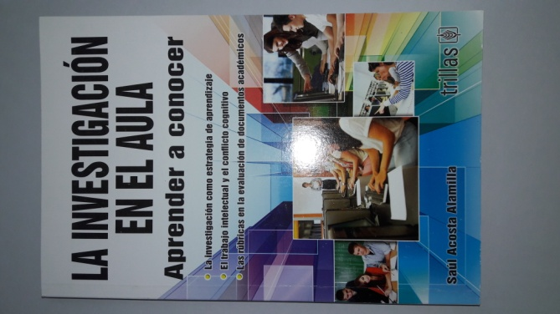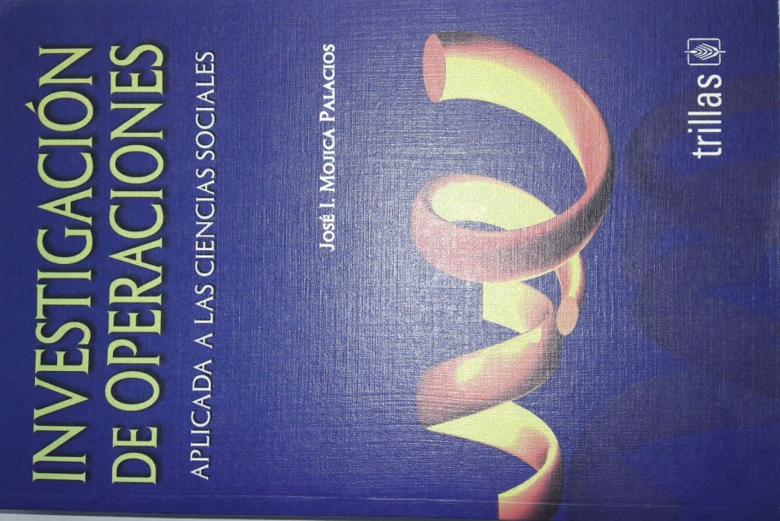
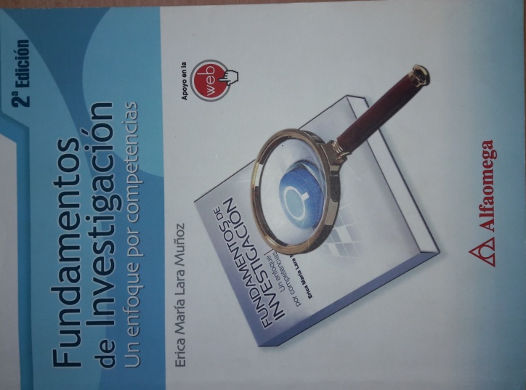
Libros de Investigación Disponibles en la Biblioteca de ISAEU

- IV Aula de debate de jóvenes investigador@s 2013: investigación en temáticas de género
Autor: Vera Martín, Violeta de Moreno, Javier Sebastián
Editorial: Editorial Universidad Autónoma de Madrid
Fecha de Publicación: 07/2015

- La investigación académica en ciencias sociales desde una perspectiva de género
Autor: Marina Tomás Folch
Editorial: Ediciones Octaedro, S.L.
Fecha de Publicación: 07/2015

- Jóvenes aportaciones a la investigación lingüística
Autor: Álvarez López, Cristóbal José Garrido Martín, Blanca González Sanz, Marina
Editorial: Ediciones Alfar S.A.
Fecha de Publicación: 01/2015

- Investigación educativa: abriendo puertas al conocimiento
Autor: Abero, Laura Berardi, Lilián Capocasale, Alejandra
Editorial: CLACSO
Fecha de Publicación: 07/2015

- Habilidades en el uso de herramientas informáticas en la investigación: estrategia didáctica para la unidad curricular Proyecto el PNF en Mecánica
Autor: Mora Sequera, María Efigenia
Editorial: Editorial Universitaria
Fecha de Publicación: 07/2015

- Los reportajes de investigación con cámara oculta: estudio periodístico y jurídico
Autor: Gómez Sáez, Fernando
Editorial: Dykinson
Fecha de Publicación: 01/2015

- Investigación y recogida de información de mercados (UF1780)
Autor: Aznar Santiago, Juan Antonio Gallego Roji, María Lourdes Medianero Sánchez, María Victoria
Editorial: Editorial CEP, S.L.
Fecha de Publicación: 01/2015

- Suicidología: prevención, tratamiento psicológico e investigación de procesos suicidas
Autor: Valdivia Pareja, Álvaro
Editorial: Universidad Peruana de Ciencias Aplicadas (UPC)
Fecha de Publicación: 07/2015

- Nuevas líneas de investigación e innovación en educación literaria
Autor: Jiménez Fernández, Rafael Romero Oliva, Manuel Francisco
Editorial: Ediciones Octaedro, S.L.
Fecha de Publicación: 01/2015
- Estadística e informática (SPSS) en la investigación descriptiva e indiferencial
Autor: Gil Pascual, Juan Antonio
Editorial: UNED - Universidad Nacional de Educación a Distancia
Fecha de Publicación: 01/2015

- Estadística e informática (SPSS) en la investigación descriptiva e indiferencial
Autor: Gil Pascual, Juan Antonio
Editorial: UNED - Universidad Nacional de Educación a Distancia
Fecha de Publicación: 01/2015

- Jornadas internacionales de investigación en educación y salud
Autor: Zapata Boluda, Rosa María
Editorial: Editorial Universidad de Almería
Fecha de Publicación: 01/2015

- Desarrollo territorial e investigación acción: innovación a través del diálogo
Autor: Karlsen, James Larrea, Miren
Editorial: Publicaciones de la Universidad de Deusto
Fecha de Publicación: 01/2015

- COOPUAH, acciones en investigación aplicada a la cooperación para el desarrollo: pasado, presente y futuro
Autor: Giménez Pardo, Consuelo Rebollo Ferreiro, Luis F.
Editorial: Servicio de Publicaciones. Universidad de Alcalá
Fecha de Publicación: 07/2015

- ¿Qué significa "estadísticamente significativo"?: la falacia del criterio del 5% en la investigación científica
Autor: Prieto Valiente, Luis Herranz Tejedor, Inmaculada
Editorial: Ediciones Díaz de Santos
Fecha de Publicación: 01/2015

- Tiempos para pensar: investigación social y humanística hoy en Venezuela. Tomo I y II
Autor: Carosio, Alba Cárdenas, Nidia Constant Rosales, Héctor
Editorial: CLACSO
Fecha de Publicación: 07/2015

- Cuaderno del alumno: investigación y recogida de información de mercados (Transversal: UF1780) Autor: AA.VV.
Editorial: Editorial CEP, S.L.
Fecha de Publicación: 07/2015

- Una aproximación a la visibilidad de la investigación en historia cultural y de las universidades: instrucciones mínimas: fuentes, archivos y bibliotecas para una historia de las Universidades hispánicas
Autor: Peset Mancebo, Fernanda Yolanda Blasco Gil
Editorial: Ediciones Universidad de Salamanca
Fecha de Publicación: 07/2015

- Proyecto de investigación sobre los factores de riesgos de desnutrición proteica energética en niños del consultorio médico de la familia 17-01
Autor: Camejo Lluch, Reynerio Quitania Chintanoia, Segundo
Editorial: El Cid Editor
Fecha de Publicación: 07/2015

- Diálogos sobre transdisciplina: los investigadores y su objeto de estudio
Autor: Gómez Gómez, Elba Noemí Arboleda Gómez, Rubiela
Editorial: ITESO - Instituto Tecnológico y de Estudios Superiores de Occidente
Fecha de Publicación: 01/2015

- Gestión de la investigación en el campo de la información en Cuba: camino a su evaluación
Autor: Martínez Rodríguez, Ailín
Editorial: Editorial Universitaria
Fecha de Publicación: 07/2015

- La elaboración de un proyecto de investigación en ciencias sociales empíricas
Autor: Borsotti, Carlos A.
Editorial: Miño y Dávila
Fecha de Publicación: 07/2015
- Técnicas de investigación social aplicadas al análisis de los problemas sociales
Autor: Bordas Martínez, Julio Bordas Martínez, María Jesús Crespo Garcés, Margarita
Editorial: UNED - Universidad Nacional de Educación a Distancia
Fecha de Publicación: 07/2015

- Diarios de clase: un instrumento de investigación y desarrollo profesional
Autor: Zabalza, Miguel Ángel
Editorial: Narcea Ediciones
Fecha de Publicación: 01/2015
- Manual de investigación de mercados turísticos
Autor: López Bonilla, Jesús Manuel López Bonilla, Luis Miguel
Editorial: Larousse - Ediciones Pirámide
Fecha de Publicación: 01/2015
- Disertación elemental: algunas cuestiones sobre la investigación social
Autor: Serna Dimas, Adrián
Editorial: Ediciones USTA
Fecha de Publicación: 01/2015

- Técnicas de investigación criminal (2a. ed.)
Autor: Ibáñez Peinado, José
Editorial: Dykinson
Fecha de Publicación: 01/2015
- Fundamentos de investigación en psicología
Autor: Fontes de Gracia, Sofía García-Gallego, Carmen Quintanilla Cobián, Laura
Editorial: UNED - Universidad Nacional de Educación a Distancia
Fecha de Publicación: 01/2015
- Iniciarse en la investigación académica
Autor: Alayza, Cristina Cortés, Guillermo Hurtado, Gisela
Editorial: Universidad Peruana de Ciencias Aplicadas (UPC)
Fecha de Publicación: 07/2015
Temas:
- Diseños de investigación en psicología
Autor: Ato García, Manuel Vallejo, Guillermo
Editorial: Larousse - Ediciones Pirámide
Fecha de Publicación: 01/2015
- Enseñanza e investigación en psicología. Vol. 20, No 1
Autor: Consejo Nacional para la Enseñanza e Investigación en Psicología
Editorial: Editorial El Manual Moderno
Fecha de Publicación: 01/2015

- Enseñanza e Investigación en Psicología. Vol. 20, No. 2
Autor: Consejo Nacional para la Enseñanza e Investigación en Psicología
Editorial: Editorial El Manual Moderno
Fecha de Publicación: 07/2015

- Enseñanza e investigación en psicología, v. 20, n. 3
Autor: Consejo Nacional para la Enseñanza e Investigación en Psicología
Editorial: Editorial El Manual Moderno
Fecha de Publicación: 07/2015

- Enseñanza e investigación en psicología. Vol.21 Núm. 1
Autor: Consejo Nacional para la Enseñanza e Investigación en Psicología
Editorial: Editorial El Manual Moderno
Fecha de Publicación: 01/2016

- La realización de trabajos de investigación
Autor: Menoyo Díaz, María del Pilar
Editorial: Ediciones Octaedro, S.L.
Fecha de Publicación: 01/2016

- Historia local de la psicología: discusiones teóricas, metodológicas y experiencias de investigación
Autor: Mardones Barrera, Rodolfo E.
Editorial: RIL editores
Fecha de Publicación: 01/2016

- Debates contemporáneos: VI Jornadas de Investigación de la Facultad de Humanidades
Autor: Facultad de Humanidades Usach
Editorial: RIL editores
Fecha de Publicación: 07/2016

- La realización de trabajos de investigación
Autor: Menoyo Díaz, María del Pilar
Editorial: Ediciones Octaedro, S.L.
Fecha de Publicación: 01/2016

- Cómo iniciar a los jóvenes en la investigación científica: reflexiones y propuestas
Autor: Koberski, Maria Luisa
Editorial: Editorial Brujas
Fecha de Publicación: 01/2016

